財團法人台中市私立宏恩社會福利慈善基金會附設喜願家園
109年度捐贈物資-喜願家園住民的家屬：劉見宏
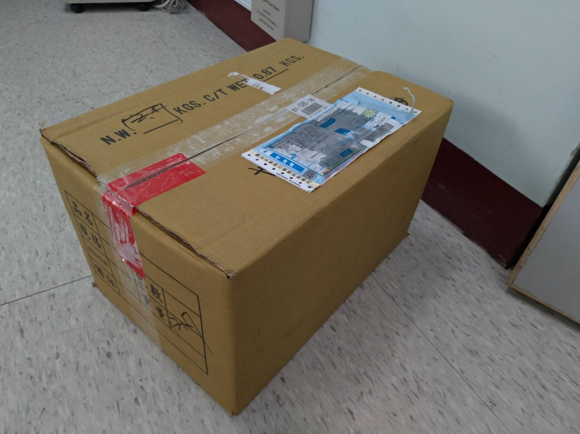 | 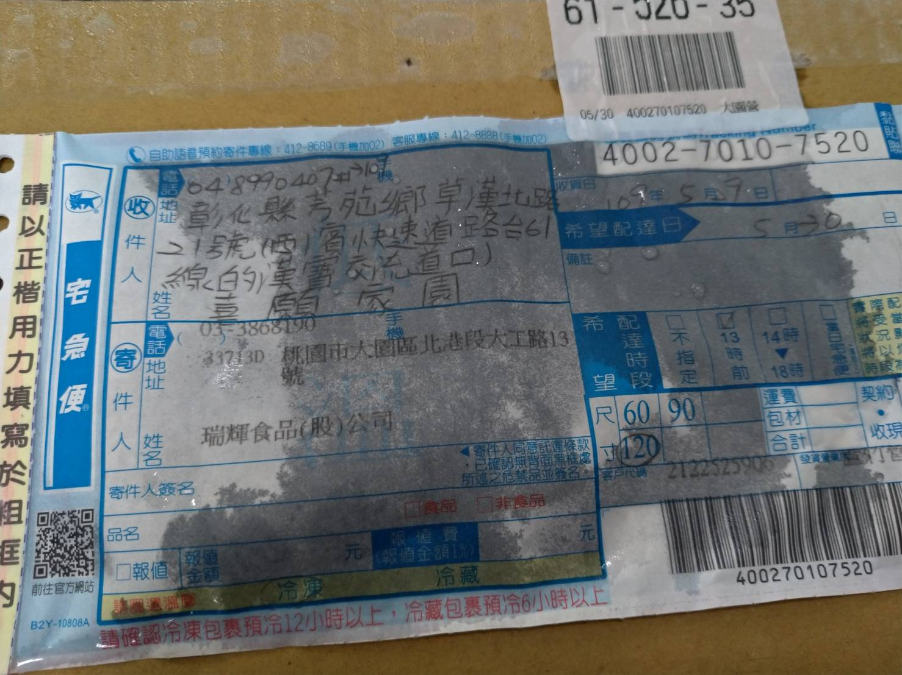
109.05.30冷凍食品一箱 | 郵寄地址
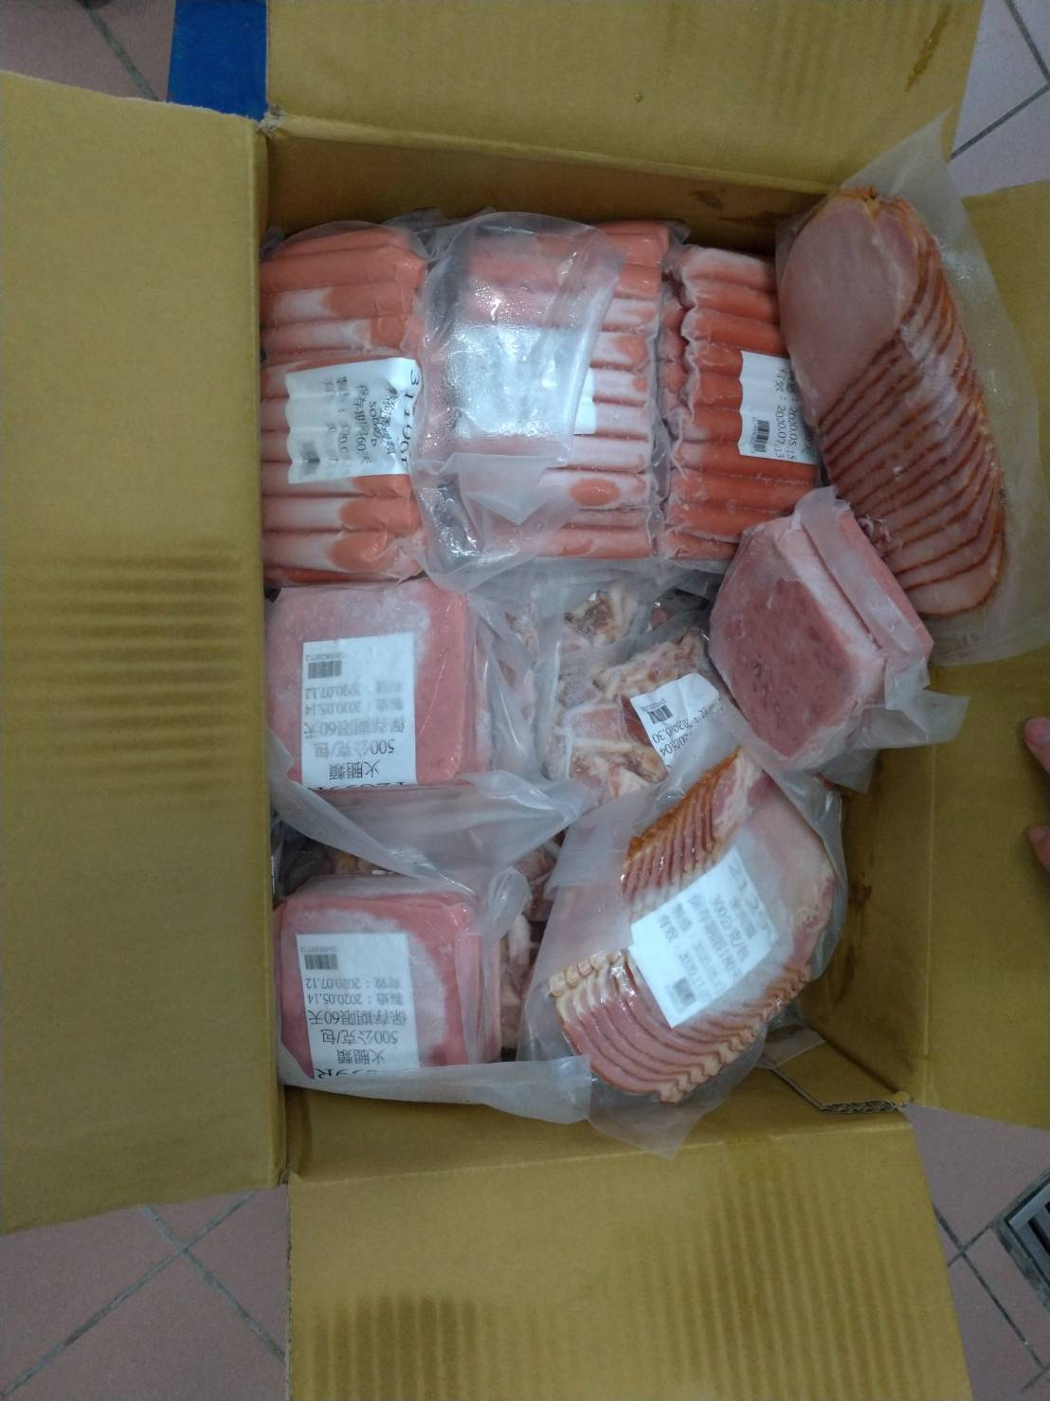
箱子內的食物

